- Игры с коробками, шкатулками, ящичками. Ребенок сам может придумать, что с ними делать. Детей можно попросить отсортировать предметы в коробке. Например, бобовые – в одну миску, пуговицы – в другую.

- Игры с крупами. Самые простые – пересыпание крупы из одной ёмкости в другую, пересыпание ложечкой, сортировка разных круп, пропускание мелкой крупы через воронку для воды. Ещё можно в миску с крупой «зарыть» мелкие предметы или игрушки от Киндер-сюрприза – малыш с любопытством и радостью будет их отыскивать.
- Игры с водой. Детям больше всего нравится переливание воды из одного сосуда в другие, игры с пипеткой, клизмой, тряпочкой, которой можно вытирать лужицы на столе и отжимать потом в мисочку, а также опыты с окрашиванием воды при помощи натуральных красителей (кристаллы марганцовки, куркума, сок).
- Предложите малышу поиграть с пластиковой бутылкой. Пусть насыпает туда различные мелкие предметы (бусинки, бобовые, пуговицы…) Можно также налить в бутылку немного воды, пусть трясет ее, создавая различные звуки. Главное, чтобы крышка «случайно» не открылась.
- Наматывание шнуров, толстой веревки на катушку или палку – довольно занимательное задание.
- Нанизывание больших бусинок, пуговиц на шнурок может хорошо занять усидчивых детей
- Детям постарше понравятся вырезание из старых журналов. Из всего вырезанного можно наклеить красивый коллаж.
- Можно предложить из крупных цветных скрепок сделать различные силуэты, длинную цепочку для машинки или бусы для куклы.
- Можно сделать свои собственные деньги. Монетки кладем под бумагу и лучше мягким карандашом раскрашиваем поверх монеты. Дети постарше смогут вырезать свои нарисованные деньги.
- Игры с макаронами. Их можно нанизывать на верёвочку, чтобы получились бусы (бусы можно сделать также из бубликов). Это не только развивает мелкую моторику, но и приносит детям большую радость. Макароны можно также приклеивать к бумаге, создавая «картины». Ими можно кормить куклу или любимую игрушку, складывать из них узоры, буквы и цифры.
- Игры с соленым тестом. Поделки из него хранятся долго, ими можно продолжать играть и дальше. Рецепт изготовления теста прост: 2 стакана муки, 1 ст. соли, 1 стакан воды 2 столовые ложки растительного масла все смешать и чуть подогреть. Воду можно подкрасить и тесто будет цветным. Лепите все что захочется (пряники, булочки, тортики, пирожные и т. д.)

Аппликация из яичной скорлупы. Раскрошите на кусочки скорлупу, которые ребенок мог бы брать пальцами. Нанесите на картон тонкий слой пластилина - это фон и предложите выложить ребенку узор из скорлупы.

Игры по дороге в детский сад.

Игра «Что какое?»
Предложите ребенку назвать все предметы, встречающие по дороге, похожие на квадрат, в следующий раз на круг, на прямоугольник и т. д. ; Пока не выучим все геометрические фигуры.
Назвать все встречающиеся предметы красногоцвета. После того, как ребенок запомнит один цвет, переходим к запоминанию другого цвета. Выучим все цвета!
Предложите ребенку назвать все большие предметы, маленькие, какой предмет больше другого.
Предложите ребенку назвать все высокие предметы, встречающие по дороге. В следующий раз назвать низкие, затем, какой предмет выше другого или ниже. Благодаря этому закрепим понятие высокий - низкий, большой- маленький, умение сравнивать.
Игры на прогулке.
Полезно проводить разнообразные наблюдения за погодой, временем года, частью суток, растениями, животными, транспортом. Все это обязательно нужно комментировать, обсуждать, затем вести диалог в форме игр: «Чего не стало?», «Что изменилось?», «Скажи наоборот», “ Назови ласково», “ Преврати в большое». “ Подбери пару» и т. д.
Уважаемые родители! Импровизируйте! И успех в творческом, познавательно – речевом развитии вашего ребенка гарантирован!

АДМИНИСТРАЦИЯ ГОРОДА ПСКОВА МУНИЦИПАЛЬНОЕ БЮДЖЕТНОЕ ДОШКОЛЬНОЕ ОБРАЗОВАТЕЛЬНОЕ УЧРЕЖДЕНИЕ «ДЕТСКИЙ САД ОБЩЕРАЗВИВАЮЩЕГО ВИДА С ПРИОРИТЕТНЫМ ОСУЩЕСТВЛЕНИЕМ СОЦИАЛЬНО-ЛИЧНОСТНОГО РАЗВИТИЯ ДЕТЕЙ № 20»

Игры

«Между делом».
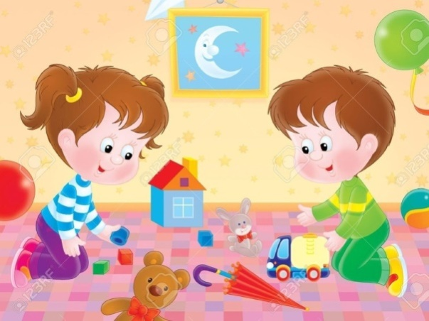

Подготовили:

Прокофьева Ирина Васильевна

Яковенко Галина Анатольевна

